Website : uin-alauddin.ac.id

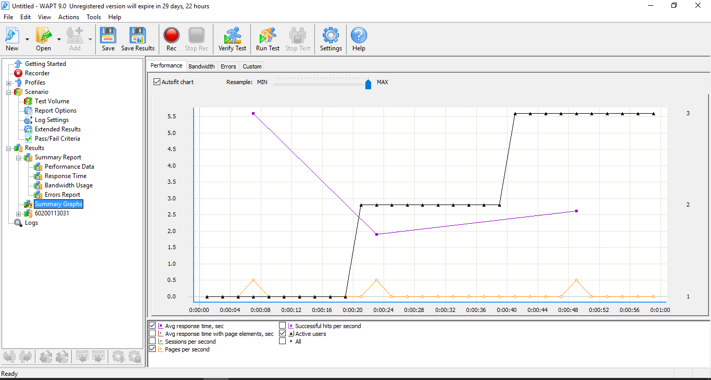

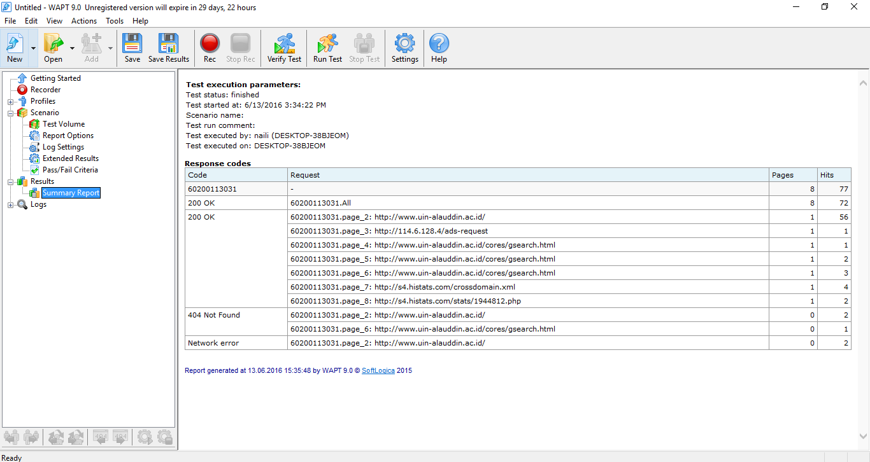

Analisa :

**Test result:** FAILURE

Failure kemungkinan terjadi karena websitenya tidak selesai atau jaringan yang bermasalah

**User : 3**

User yang aktif selama 1 menit berjumlah 3 org..

**Jumlah Error : 0**

Jumlah eror selama 1 menit berjumlah 0

**HITS :**

**-Successfull Hits : 70**

**- Failed Hits : 4**

**Successful pages : 3**

**Failed Pages : 0**